1. ESCOPO
COMO área de Projetos TI FTTH B2B Vivo
QUERO que o Elastic Journey orquestre as chamadas vindas do VE em relação a análise de diagnóstico automático
PARA possibilitar que o cliente tenha um BD aberto (se necessário) e o VE (Vivo Empresa) informe o ID do BD ao cliente.

2. WORKFLOW
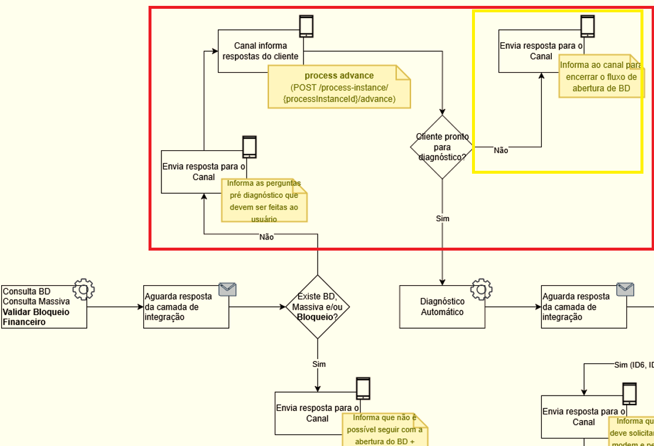
- VE inicia o workflow “feature FTAT-933” para Consulta BD e Consulta Massiva e Manutenção Programada através do Elastic Journey.
- Elastic Journey deve chamar o EVENT BROKER/Kafka para Consulta BD.
- Elastic Journey deve chamar o Sigitm para efetuar Consulta Massiva e/ou Manutenção Programada.
- Service Now informa ao Elastic Journey que não tem BD aberto para o cliente em questão.
- Sigitm informa ao Elastic Journey que não tem Massiva e/ou Manutenção Programada aberto para o cliente em questão.
- Elastic Journey informa ao VE que o cliente não tem BD e/ou Manutenção Programada.
- Elastic Journey informa ao VE as perguntas pré diagnóstico que devem ser feitas ao cliente.
- VE informa ao Elastic Journey as respostas do cliente, e que o cliente não está pronto para um diagnóstico automático.
- Elastic Journey informa ao VE para encerrar o fluxo de abertura de BD.
- Fim do processo no Elastic Journey.

3. PREMISSAS E RESTRIÇÕES
Premissa 1: Mensagem SDUI entre Elastic Journey e VE deve ser definida até 1 antes do início do DEV do Elastic Journey.
Premissa 2: Formato do SDUI entre VE e Elastic Journey Json anexado no Jira (“task_encontrou_cliente.v1.0.0”).
Premissa 3: A integração entre os sistemas deve estar configurada corretamente.
Restrição 1: A solução deve seguir os padrões arquiteturais definidos.
Restrição 2: Mudanças na jornada/experiência do cliente Vivo no VE estão fora do escopo dessa história de usuário.
Fora do escopo: qualquer item não contemplado nesta história de usuário.

4. SISTEMAS IMPACTADOS
- VE/BFF: sistema de origem/solicitante de informações.
- Elastic Journey: orquestrador para respostas ao VE.
- Service Now: consulta de BDs.
- Sigitm: consulta de manutenções e massivas.

5. DETALHAMENTO DA HISTÓRIA / REQUISITO
Requisito 01: Cliente não pode realizar um diagnóstico automático
Pré-condições:
- Cliente com FTTH solicitou suporte técnico no VE. VE inicia o workflow “feature FTAT-933” (com ID único por workflow).
- Cliente não tem BD e nem Massiva/Manutenção aberta.
- SDUI Elastic Journey informa ao BFF/VE as perguntas pré diagnóstico que devem ser feitas ao cliente.
- VE segue o fluxo com o cliente com perguntas pré diagnóstico automático.
Ações:
- VE deve consultar se o cliente está pronto para diagnóstico automático.
Resultado Esperado:
- VE recebe retorno do cliente que não está pronto para diagnóstico automático.
- VE/BFF informam ao Elastic Journey cliente que não está pronto para diagnóstico automático.
- SDUI Elastic Journey informa ao BFF/VE para encerrar o fluxo de abertura de BD.
- Fim do processo pelo Elastic Journey.

Integrações necessárias:
Nome da integração | Sistema destino | Tópico | Subscription | Aguarda retorno? | Retorno esperado | Dados recebidos
Cliente não está pronto para diagnóstico automático | VE | SERÁ DEFINIDO EM TEMPO DE DEV DE INTEGRAÇÃO | ??? | Sim | Response do VE | Ver data mapping “PreDataMapping FTAT-933 - Diagnóstico Automático” anexado no Jira

Retornos esperados das integrações:
Quando o fluxo precisar aguardar uma resposta, informar qual dado será utilizado para tomar alguma ação (se aplicavel).
• Integração possui retorno obrigatório.
• Evento ou resposta indica que o fluxo pode continuar: ver data mapping ”PreDataMapping FTAT-933 - Diagnóstico Automático” anexado no Jira.
• Decisão ou próxima etapa depende desse retorno: ao receber resposta do VE que cliente não está pronto para diagnóstico automático, processo pode ser encerrado no Elastic Journey.

Esperas e prazos:
Quando o fluxo precisar aguardar um tempo ou uma resposta antes de seguir, informar a regra de espera.
Nome da espera | Quando inicia? | Tempo de espera | O que acontece após a espera?
Aguardar retorno do VE sobre cliente estar pronto para diagnóstico automático | Após o início da chamada entre o Elastic e o VE | 30 segundos | Encerrar a chamada por timeout

Condições de encerramento
Informar as situações em que a jornada deve terminar.
Condição | Descrição | Encerramento esperado
Cliente não pronto para diagnóstico automático | Informação recebida do VE | Encerrar chamada sistêmica

6. CRITÉRIOS DE ACEITE
CA001: Cliente não pronto para diagnóstico automático
DADO QUE o cliente Vivo com FTTH solicita suporte técnico no VE
E o cliente não tem BD e não tem Massiva e/ou Manutenção Programada abertos
QUANDO o VE consultar junto ao cliente se ele está pronto para um diagnóstico automático
E o cliente informar no VE que não está pronto para iniciar o diagnóstico
ENTÃO o VE informa ao Elastic Journey que o cliente não está pronto para iniciar o diagnóstico
E o Elastic Journey informa ao VE para encerrar o fluxo de abertura de BD
E o processo se encerra no Elastic Jorney.

Postman:
INPUT VE>Elastic Journey
PRÉ REQ 1: cliente não tem BD aberto.
PRÉ REQ 2: cliente não tem Massiva e/ou Manutenção Programada aberto.
OBSERVAÇÕES:
API / CURL: ?
TAGs a serem preenchidas: (confirmar quais TAGs precisam)
- CNPJ:
- ENDEREÇO:
- ID DO DESIGNADOR:
- ETC:
OUTPUT Elastic Journey>VE: evidenciar e salvar o .TXT do Response.

